#### 聚焦教师专业发展 教育集团携手发力——四川大学西航港实验小学教育集团暨双青互动联盟“新华文轩杯”名优教师赛课（西航实小赛点）语文学科赛课活动报道

十一月，是教师们忙碌的一个月份；十一月，是教师们收获的一个月份。在银杏微黄时刻，四川大学西航港实验小学教育集团及双青互动联盟学校在“让每一朵花炫出自己的色彩”的集团联盟发展理念的引领下，以“教师发展”为中心，开展由新华文轩出版传媒股份有限公司主办西航实小集团承办的“川大西航实小教育集团暨双青互动联盟新华文轩杯名优教师赛课活动”。

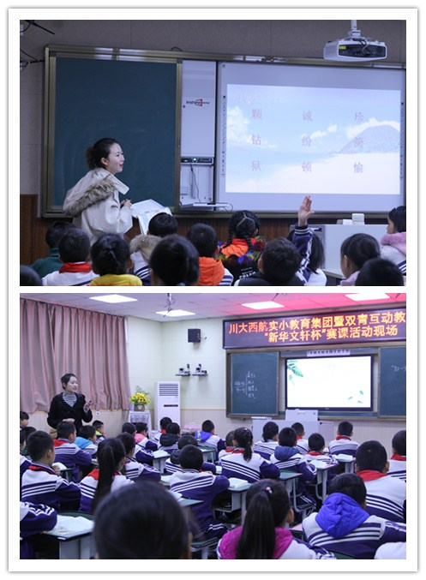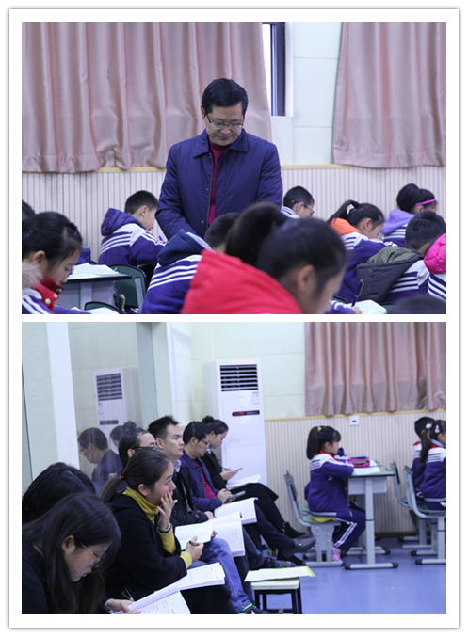

本次比赛共设五个赛点，覆盖成员学校全体教师，通过校级初赛，集团联盟决赛，促进学校的教师专业发展，落实学生发展核心素养的培养，提高教学质量效益。

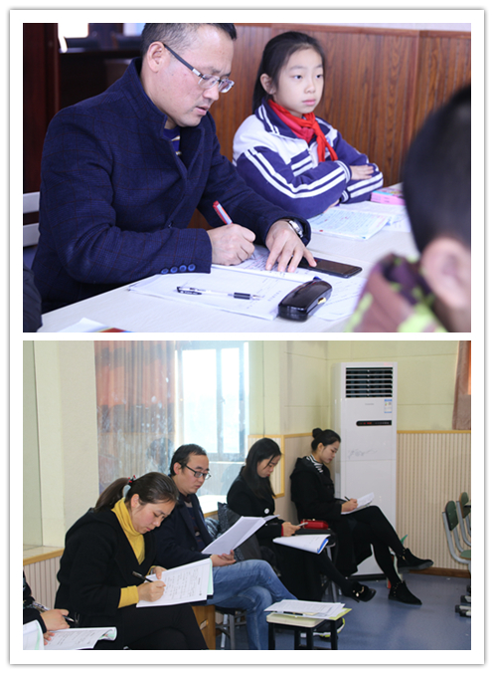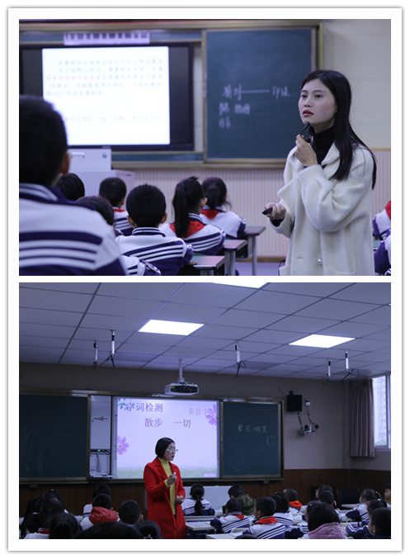

#### 2018年11月22日，“新华文轩杯”名优教师赛课决赛活动进入第四天暨川大西航实小赛点语文学科赛课活动。川大西航实小、青白江外国语小学、西航港小学、协和实小、永安小学老师们课堂选点各异：有的是语文书上的课文、有的是群文阅读课、有的是课外书导读课、还有的是绘本教学课，课堂上师生精彩的演绎均展现出迷人的风采。

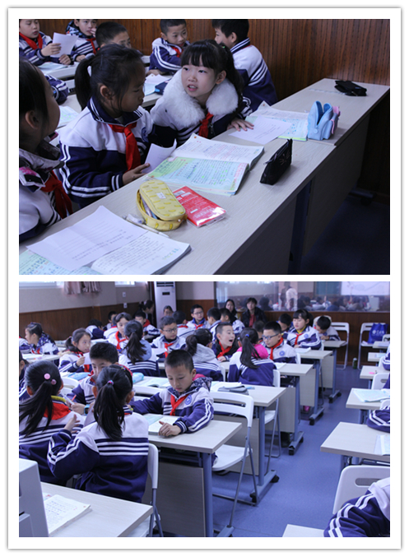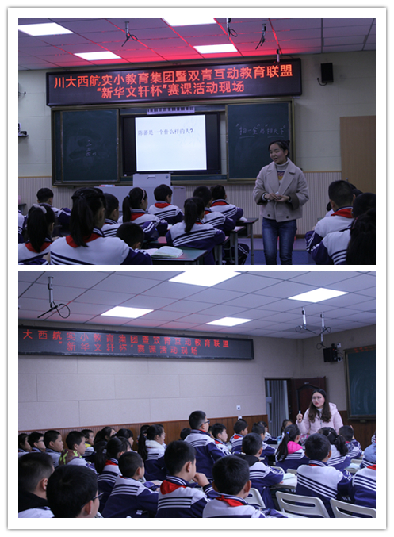

#### 图书室二楼录播教室的吕容老师鼓励学生朝着预定目标坚定不移的努力；郑守燕老师将部编版二年级上册的课文呈现给大家；蒲华蓉老师用温婉的语言告诫学生任何远大的目标都要从小事着手；黄雪莹老师老师用多样的评价激发学生学习热情；蒋高晓老师则用绘本方式教会学生如何对比识人。

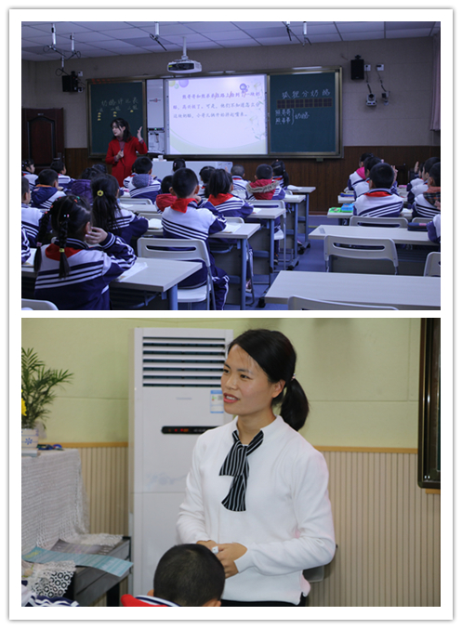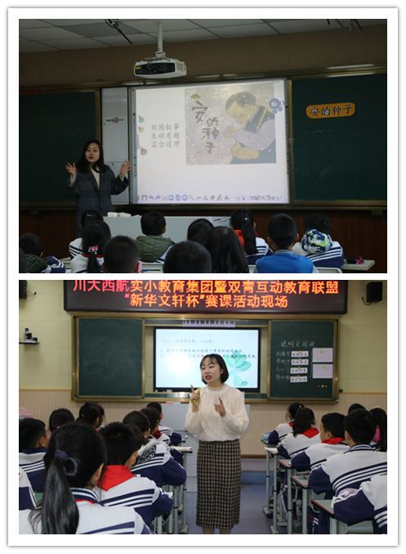

综合楼三楼录播室的亦是精彩纷呈：张丽老师通过对比陈述句与反问句让孩子理解人物形象；曾凤老师在课堂上给孩子们留下一个又一个悬念，鼓励他们阅读《狼王梦》；贺婷老师娓娓道来，课堂气氛活跃；周辉老师通过群文阅读让孩子们理解思乡情；周琴老师让学生在反复诵读中感受生命的伟大。

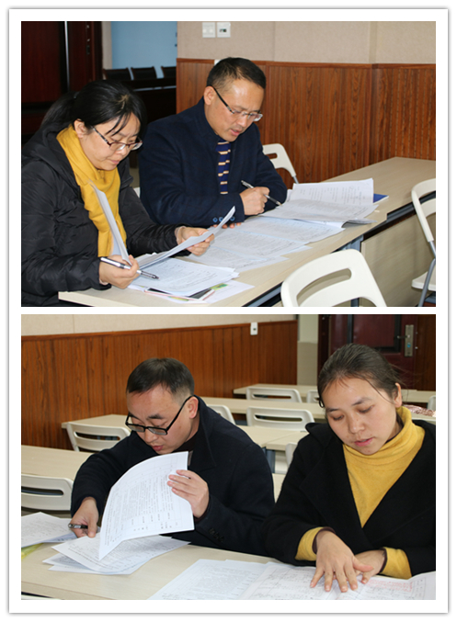

以赛促学、以赛促研、以赛促训，四川大学西航港实验小学教育集团力争打造一批双师型教师队伍，能够真正地站稳三尺讲台，培养学生核心素养。相信在集团联盟多样赛课活动中，上课教师们能够不断反思，“百尺竿头更进一步”，听课教师们能够“取其精华”，不断进步，集团各校能够携起手来，真正实现共同发展。